promienna. radosna. zmysłowa.
NOWA KOLEKCJA ZAPACHÓW
HERITAGE FOR HER OD VICTORINOX

Niezależnie jaki tryb życia prowadzisz, w której części globu mieszkasz i co lubisz robić na co dzień, zapachy z nowej kolekcji Heritage For Her pobudzą Twoje zmysły. Promienny Ginger Lily, radosny Apricot Rose oraz zmysłowy Lilac Jasmine – każdy zapach z linii Heritage For Her prowadzi Cię na inną ścieżkę. Niech rozpocznie się ekscytująca podróż!
Rok 2023 to czas metamorfozy kolekcji Heritage For Her. Czerwonemu bestsellerowi For Her nadano nową nazwę For Her Ginger Lily oraz odświeżono design opakowania. Do znanego zapachu dołączyły także dwie premiery: For Her Apricot Rose oraz For Her Lilac Jasmine. Wspólnie tworzą trio owocowo-kwiatowych, przyciągających uwagę aromatów – ściśle powiązanych, a zarazem prezentujących różne osobowości. Każdy z nich spodoba się kobietom prowadzącym wielowymiarowy styl życia, a wybór konkretnych zapachów będzie zależał od nastroju i planów na dany dzień.
PROMIENNE CHWILE Z FOR HER GINGER LILY
CZERWONE Swiss Army For Her Ginger Lily, rozpalają wewnętrzny ogień i podnoszą na duchu. Porywają energią i pewnością siebie, inspirując do realizacji ambitnych celów
i odkrywania tego, co nadaje Twojej codzienności blasku. To zapach na dni, kiedy chce się błyszczeć w każdym otoczeniu – dodaje zapału i motywuje do wytrwałości sprzyjającej osiąganiu sukcesów.
Swiss Army For Her Ginger Lily wyróżnia świeży i orzeźwiający charakter. Pięknie łączy dodającą energii esencję imbiru z kwiatowymi nutami konwalii, płatkami dzikiej róży
i akcentami drzew iglastych.
Zapach opracował mistrz perfumiarstwa Harry Fremont z Firmenich. Ta kultowa mieszanka znakomitych damskich aromatów na przestrzeni ostatnich dekad stała się bestsellerem marki Victorinox.
„Od zawsze fascynowałem się odtwarzaniem zapachu kwiatów – tej pięknej delikatnej woni, która unosi się w powietrzu” – przyznaje Harry Fremont.
RADOSNE CHWILE Z APRICOT ROSE
MORELOWE Swiss Army For Her Apricot Rose, przeniosą Cię na brzeg jeziora w słoneczne dni, kusząc obietnicą romantycznych, radosnych i beztroskich chwil. Wyrazisty i elegancki bukiet koi serce i rozpogadza każdy dzień, ułatwiając ucieczkę od szalonego tempa codzienności.
Źródłem inspiracji do opracowania Swiss Army For Her Apricot Rose były przykuwające uwagę brzoskwiniowo-różowe róże rosnące w ogrodzie Victorinox. Ich delikatne płatki łączą się
z owocowymi akordami ciepłej moreli, orzeźwiającego grejpfruta i dzikiej maliny, tworząc słodki letni aromat.
Zapach ucieleśniający kojące i ciepłe emocje został opracowany przez reprezentującą Givaudan mistrzynię perfumiarstwa Marypierre Julien.
„Tworzenie perfum to proces oparty na harmonii i finezji, w którym chodzi również o uczynienie kogoś szczęśliwszym” – mówi Marypierre Julien, odnosząc się do charakteru zapachu For Her Apricot Rose.
ZMYSŁOWE CHWILE Z LILAC JASMINE
LILIOWE Swiss Army For Her Lilac Jasmine pozwalają uciec myślami do ciepłych letnich wieczorów, podczas których wszystko jest możliwe. To zapach dyskretnej zmysłowości nawiązujący do nostalgii ukrytych ogrodowych zakątków. Mistrzowsko łączy w sobie wyraziste nuty cierpkich dzikich jagód, kremowego bzu, słodkiego wiśniowego akordu alpejskiego jaśminu skalnego oraz intrygującej paczuli.
Autorką Swiss Army For Her Lilac Jasmine jest Amélie Jacquin z Givaudan – ekspertka od przekształcania młodzieńczej siły w zapachy. Amélie szuka inspiracji w energii wielkich miast, gdzie jej zdaniem „wszystko jest możliwe”.
„Opracowywanie zapachu jest tak osobiste, że masz potem wrażenie, jakby była w nim cząstka ciebie” – tłumaczy Amélie Jacquin, opisując fascynującą kompozycję, która tworzy For Her Lilac Jasmine.
INDYWIDUALIZM UCHWYCONY W KOLORACH
Trzy elementy nowej kolekcji Heritage For Her reprezentują kultowy design zapachów Victorinox Swiss Army – wyraziste linie i bloki kolorów. Charakterystyczny dla marki czerwony kolor występuje na wieczku i wewnątrz opakowania, jak również od wewnętrznej strony zakrętki, która skrywa myśl przewodnią kolekcji „let your mind wander”, co stanowi wyrafinowany, zaskakujący detal.
Każdy zapach reprezentowany jest przez kluczową kwiatową nutę, widoczną również
w nazwie kompozycji. Towarzyszący drugi składnik określa kolorystykę. Flakoniki
i opakowania produktów są odbiciem dominującej dla każdego zapachu barwy – energicznej czerwieni, radosnej moreli i zmysłowego fioletu – co podkreśla ich indywidualny charakter.
Nowa kolekcja Heritage For Her to wegańskie i nietestowane na zwierzętach zapachy
w postaci wody toaletowej o pojemności 100 ml. Wszystkie zapachy Victorinox – począwszy od fazy opracowania po produkcję – powstają w Szwajcarii z najwyższej jakości składników. Są dostępne w sklepach stacjonarnych i internetowych Victorinox oraz w wybranych perfumeriach na całym świecie. Najbliższy sklep można znaleźć tutaj.

szczegóły
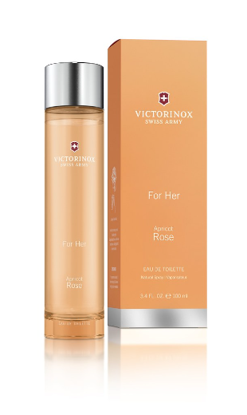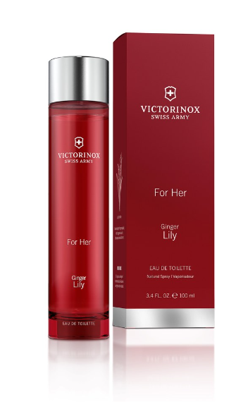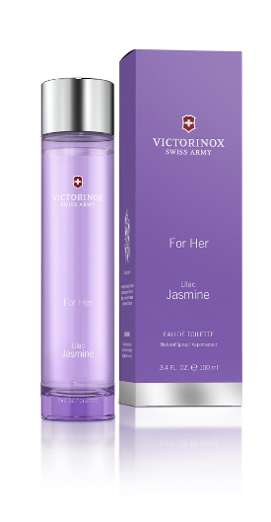
Prezentujemy nową kolekcję Heritage For Her
Promienna. Radosna. Zmysłowa.

- Każdy z trzech zapachów wyróżnia niepowtarzalna osobowość, wszystkie są jednak ściśle powiązane
- Produkt wegański i nietestowany na zwierzętach
- Wyprodukowany w Szwajcarii z najwyższej jakości surowców
- Woda toaletowa 100 ml
- Cena detaliczna: 380 PLN

PLIKI DO POBRANIA
Materiały graficzne dostępne tutaj

KONTAKT DLA MEDIÓW:
Angelika Waszkiewicz
Biuro Prasowe Victorinox PL
e-mail: angelika.waszkiewicz@more-ca.com
tel: +48 509 612 229

O FIRMIE VICTORINOX
Victorinox AG to rodzinna firma o zasięgu globalnym. Jej dzisiejsze kierownictwo to czwarte pokolenie rodziny założycieli. Siedziba firmy znajduje się w miejscowości Ibach w kantonie Schwyz – w samym sercu Szwajcarii. To tam Karl Elsener I, założyciel firmy, otworzył w 1884 roku zakład produkcji noży i – kilka lat później – opracował legendarny „Oryginalny Szwajcarski Scyzoryk Oficerski i Sportowy”. Dzisiaj firma produkuje nie tylko słynne na całym świecie scyzoryki, ale również wysokiej jakości noże domowe i profesjonalne, zegarki, torby i akcesoria podróżne oraz wody toaletowe. W 2005 roku Victorinox przejął firmę Wenger SA z siedzibą w Delémont – renomowanego producenta scyzoryków i zegarków. Scyzoryki Wenger w 2013 roku zostały włączone do kolekcji Victorinox – aktualnie portfolio Wenger obejmuje zegarki oraz torby i akcesoria podróżne. Produkty marki są dostępne online, w sklepach firmowych oraz w rozległej sieci sklepów spółek zależnych i u dystrybutorów w ponad 120 krajach. W 2019 roku zatrudniająca ponad 2100 pracowników firma osiągnęła obrót na poziomie 480 milionów franków szwajcarskich.

